Отчет общешкольного родительского собрания
по КГУ «Интернациональная СШ»

15.01.2020года. в 15.00 в КГУ «Интернациональная СШ» было проведено общешкольное родительское собрание по теме: «Закон и ребенок».
На повестке дня рассматривались следующие вопросы:
1.Профилактика правонарушений среди несовершеннолетних. (Зам. Директора по ВР Муканова Ж.М.)
2.Половая неприкосновенность несовершеннолетних. (Педагог –психолог Архипова Н.Н.)
3.Профилактика наркомании (употребление табачных изделии, снюсов). Мед. работник Мухамедгалиева Р.А.
4.Разное.
По первому вопросу выступила Зам. Директора по ВР Муканова Ж.М. Она ознакомила присутствующих с тем, что правонарушение –это виновное поведение праводееспособного лица, которое противоречит предписаниям норм права, причиняет вред другим лицам и влечет за собой юридическую ответственность.
Жумабике Мусабековна ище раз напомнила родителям о том, что дети не должны находиться на улице в ночное время, т.е. после 22.00ч., что родители несут ответственность за своих несовершеннолетних детей.
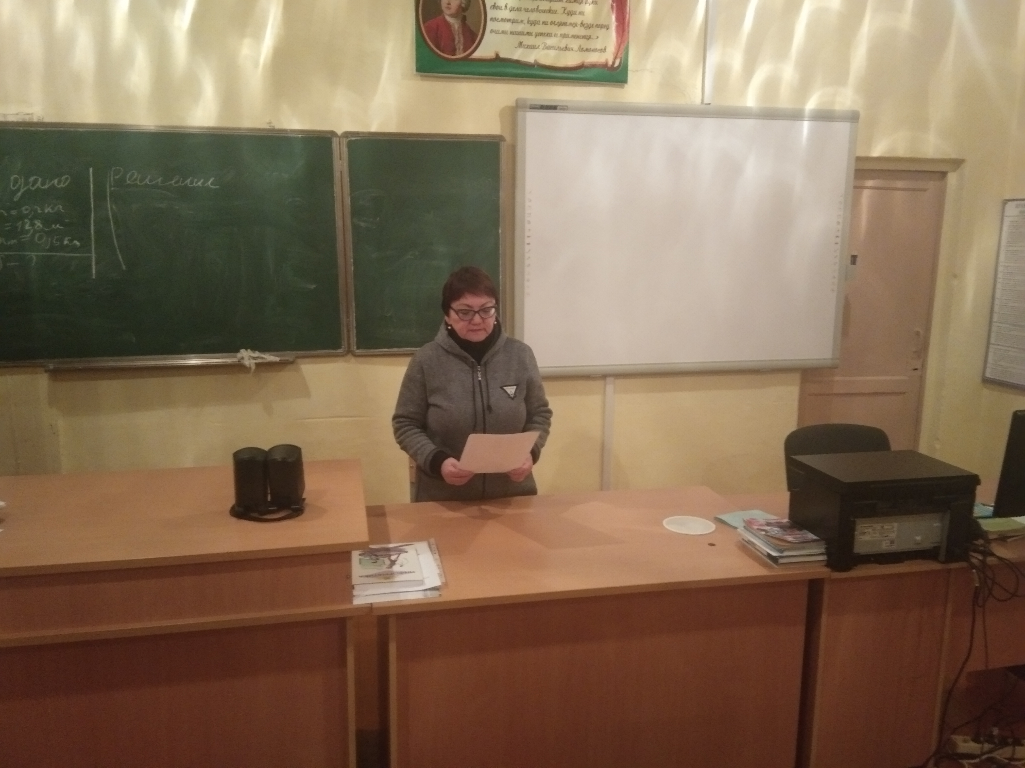

По второму вопросу «Половая неприкосновенность несовершеннолетних» выступила с докладом педагог – психолог школы Архипова Н.Н.она ознакомила родителей, что каждый несовершеннолетний должен знать о своей сексуальной неприкосновенности. Что это очень важно. Наталья Николаевна объяснила, что садиться в машину со знакомыми и тем более незнакомыми людьми нельзя.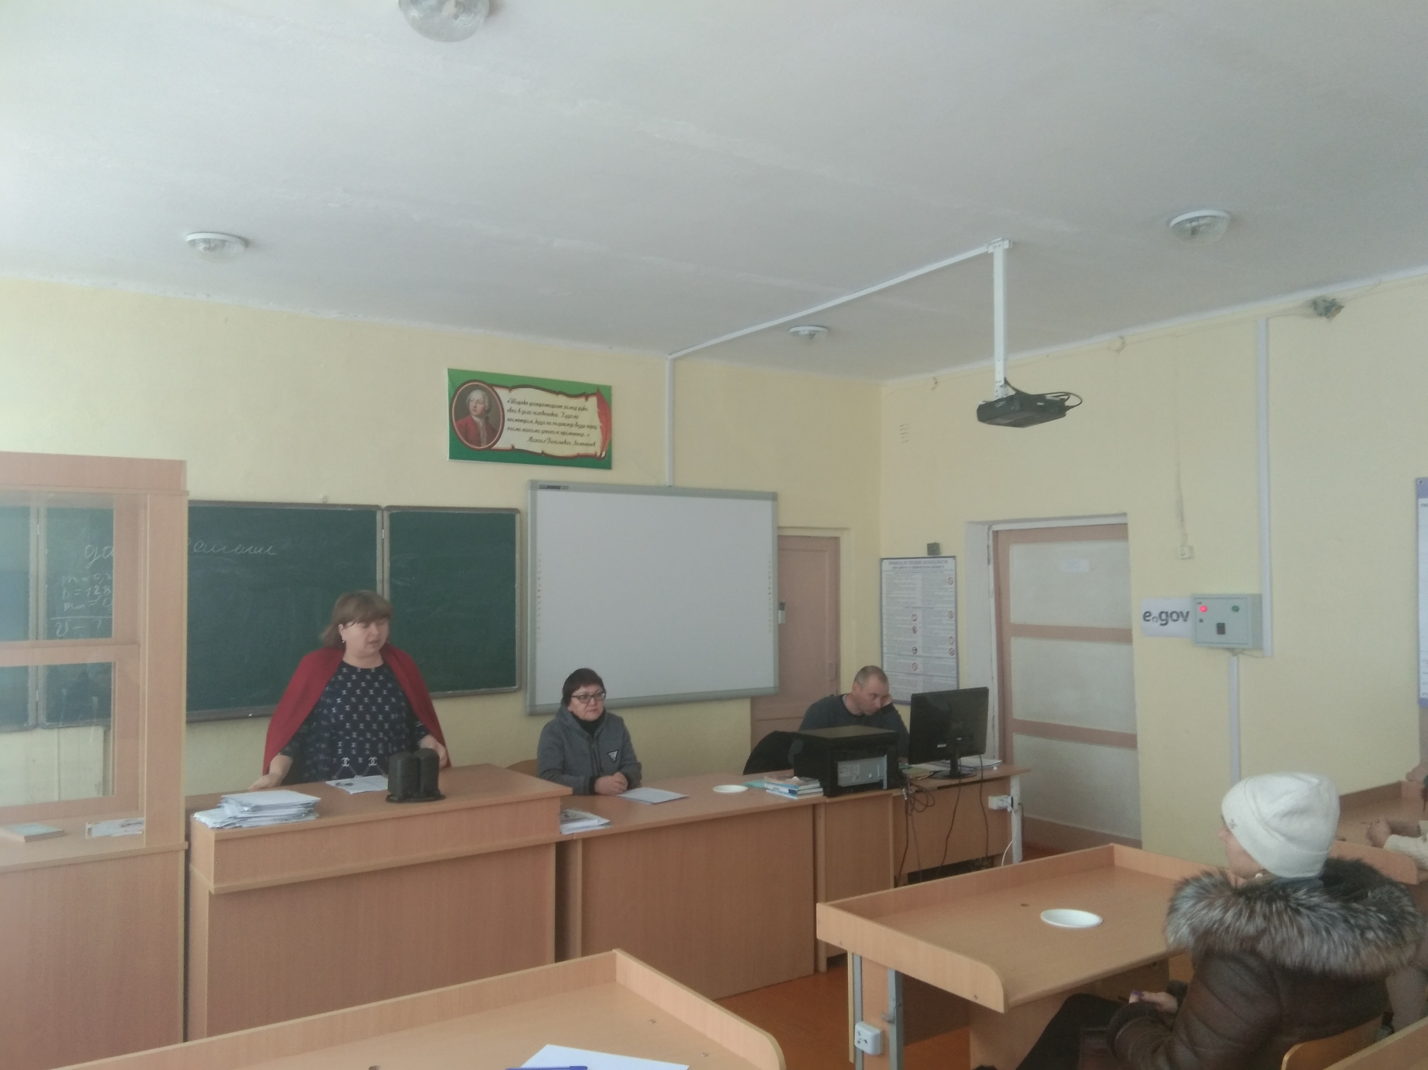
По третьему вопросу «Профилактика наркомании ,употребление табачных изделии, снюсов» выступила мед. работник школы Мухамедгалиева Р.А.
Она рассказала о вреде табачных изделий, отметила, что снюс - это шведский жевательный табак., что это бездымный продукт. Для получения дозы никотина снюс не нужно поджигать,в отличие от обычных сигарет.
Раиса Аленовна также рассказала об опасностях снюсов, насвая, сигарет. Был показан видео ролик Снюс.
Свое выступление Раиса Аленовна закончила со словами: «Быть здоровым-это модно! Здоровье с нами и навсегда! Долой все вредные привычки! Наш выбор-спорт и красота!» Была показано презентация про Снюс.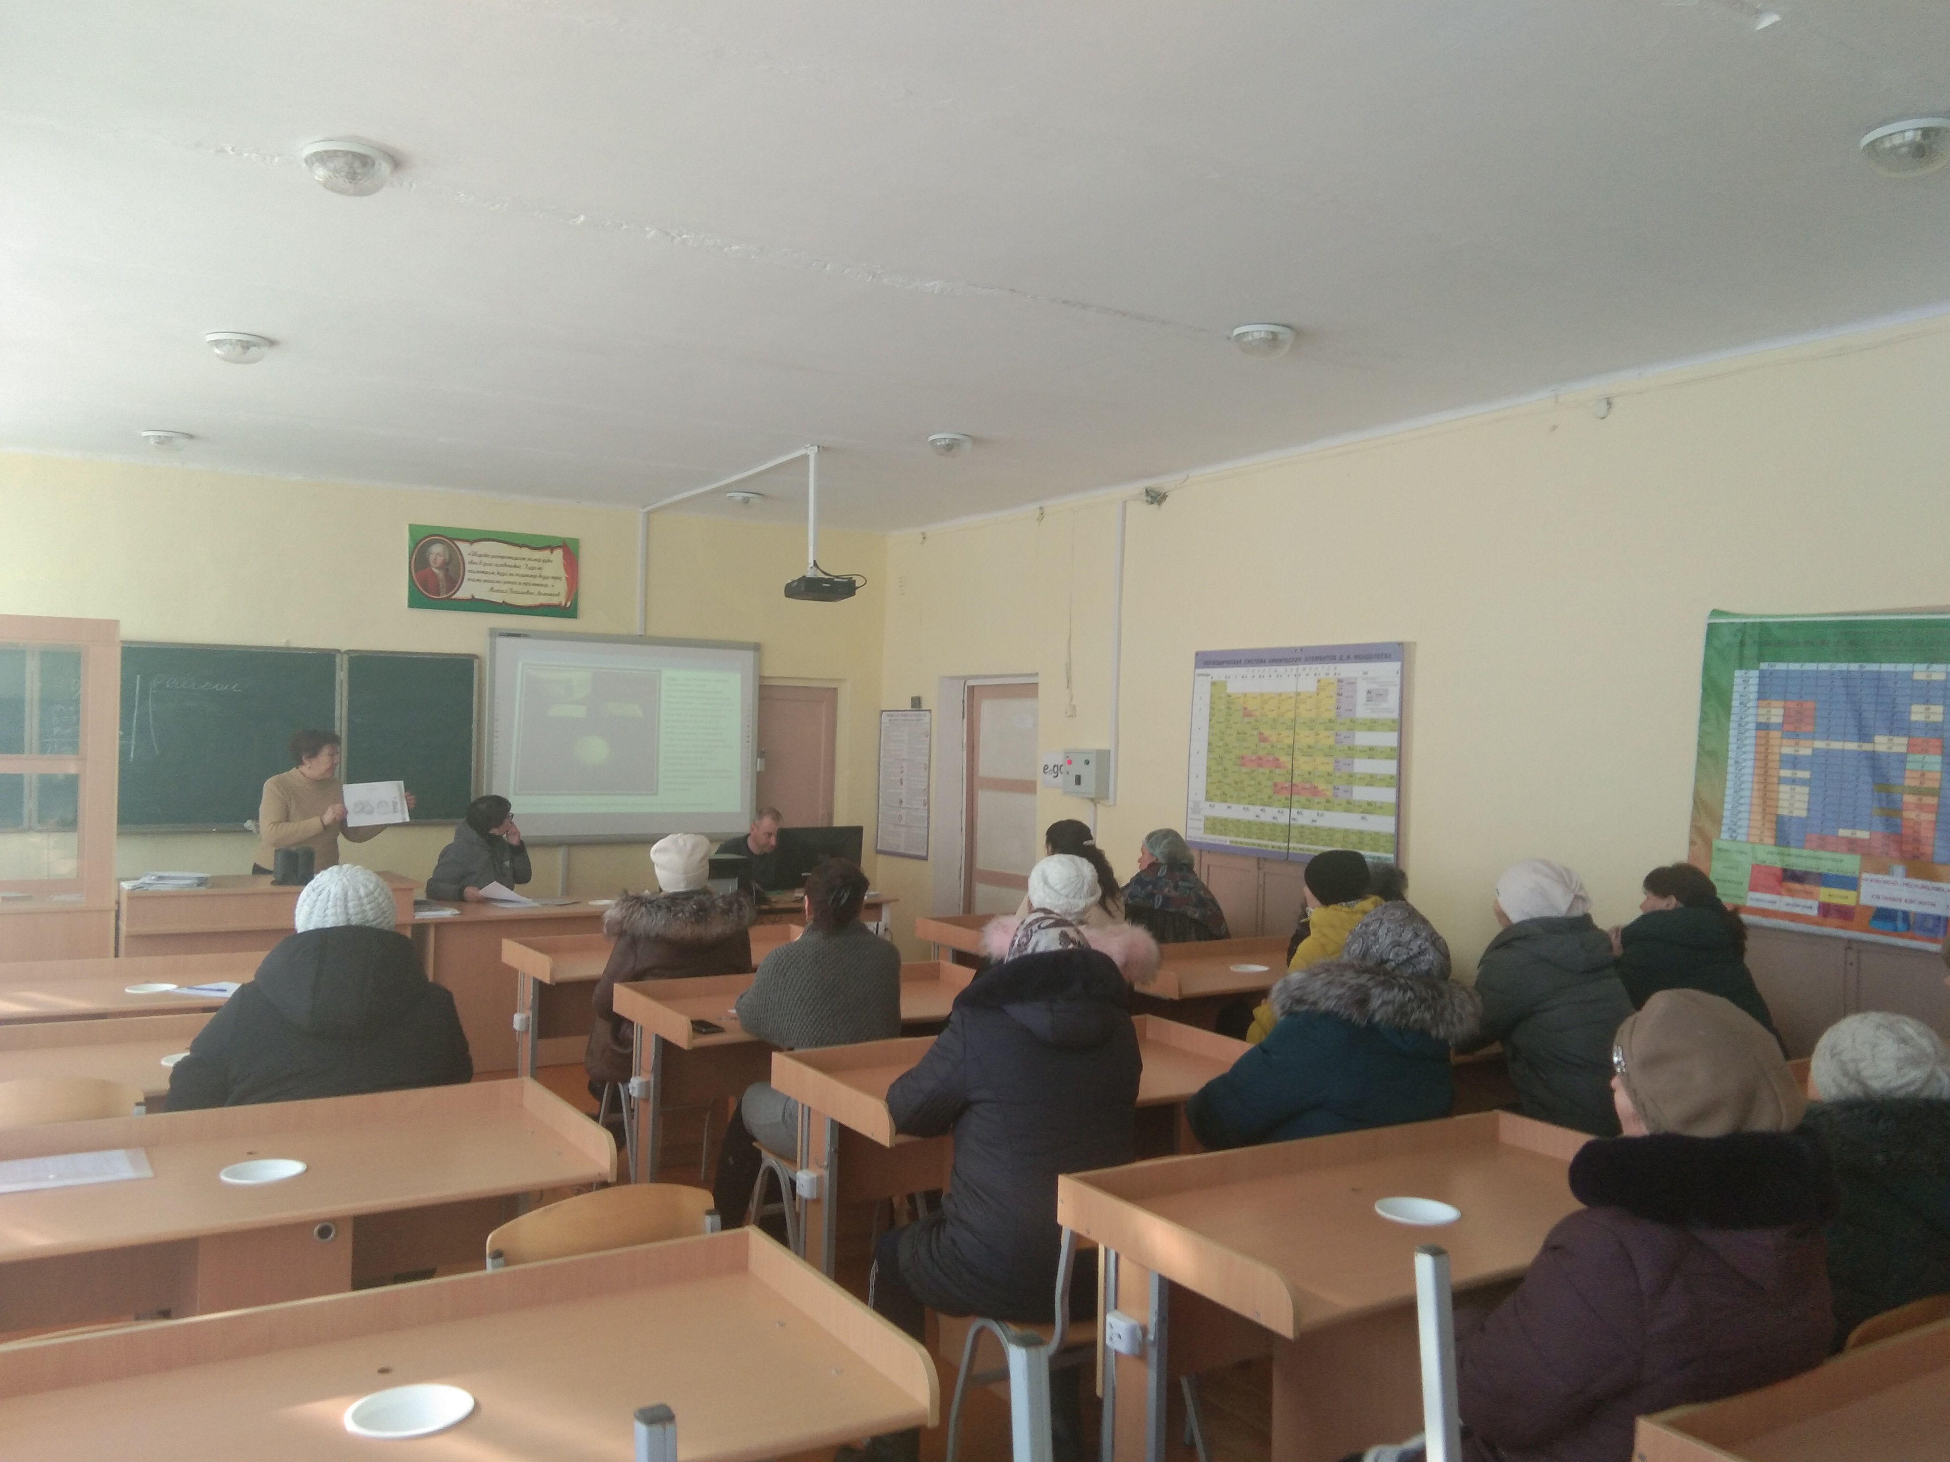
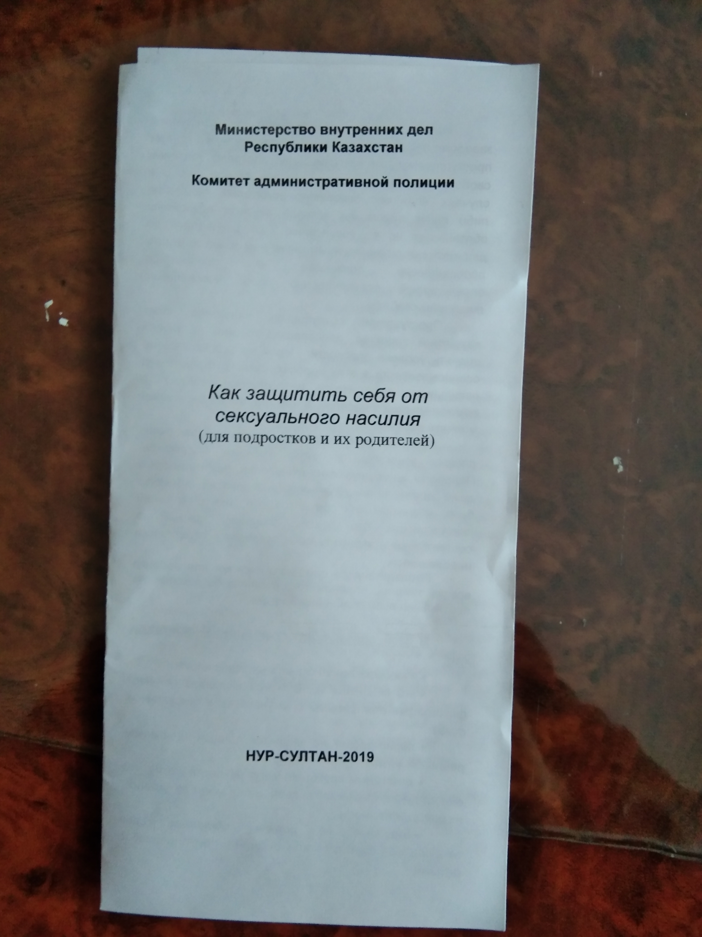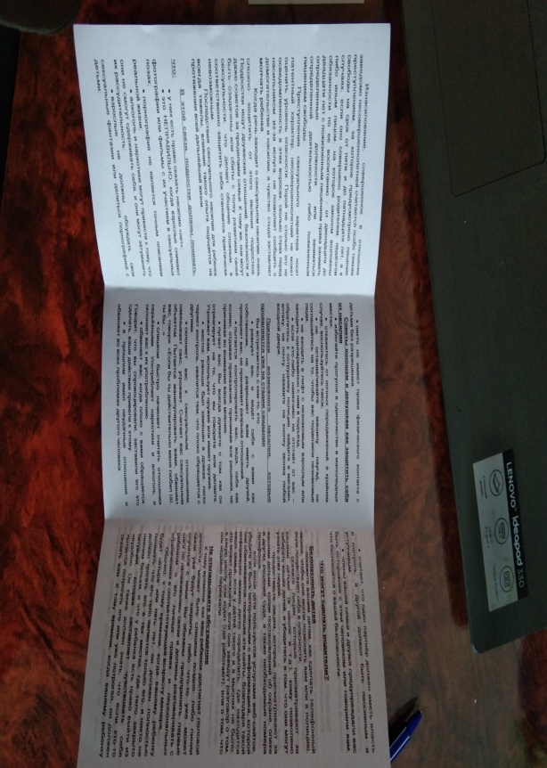

Родителям были розданы памятки под роспись «Как защитить себя от сексуального насилия».
По четвертому вопросу «Разное» родители задавали свои интересующие вопросы, на которые дал ответы директор школы Туреходжаев Б.Б.
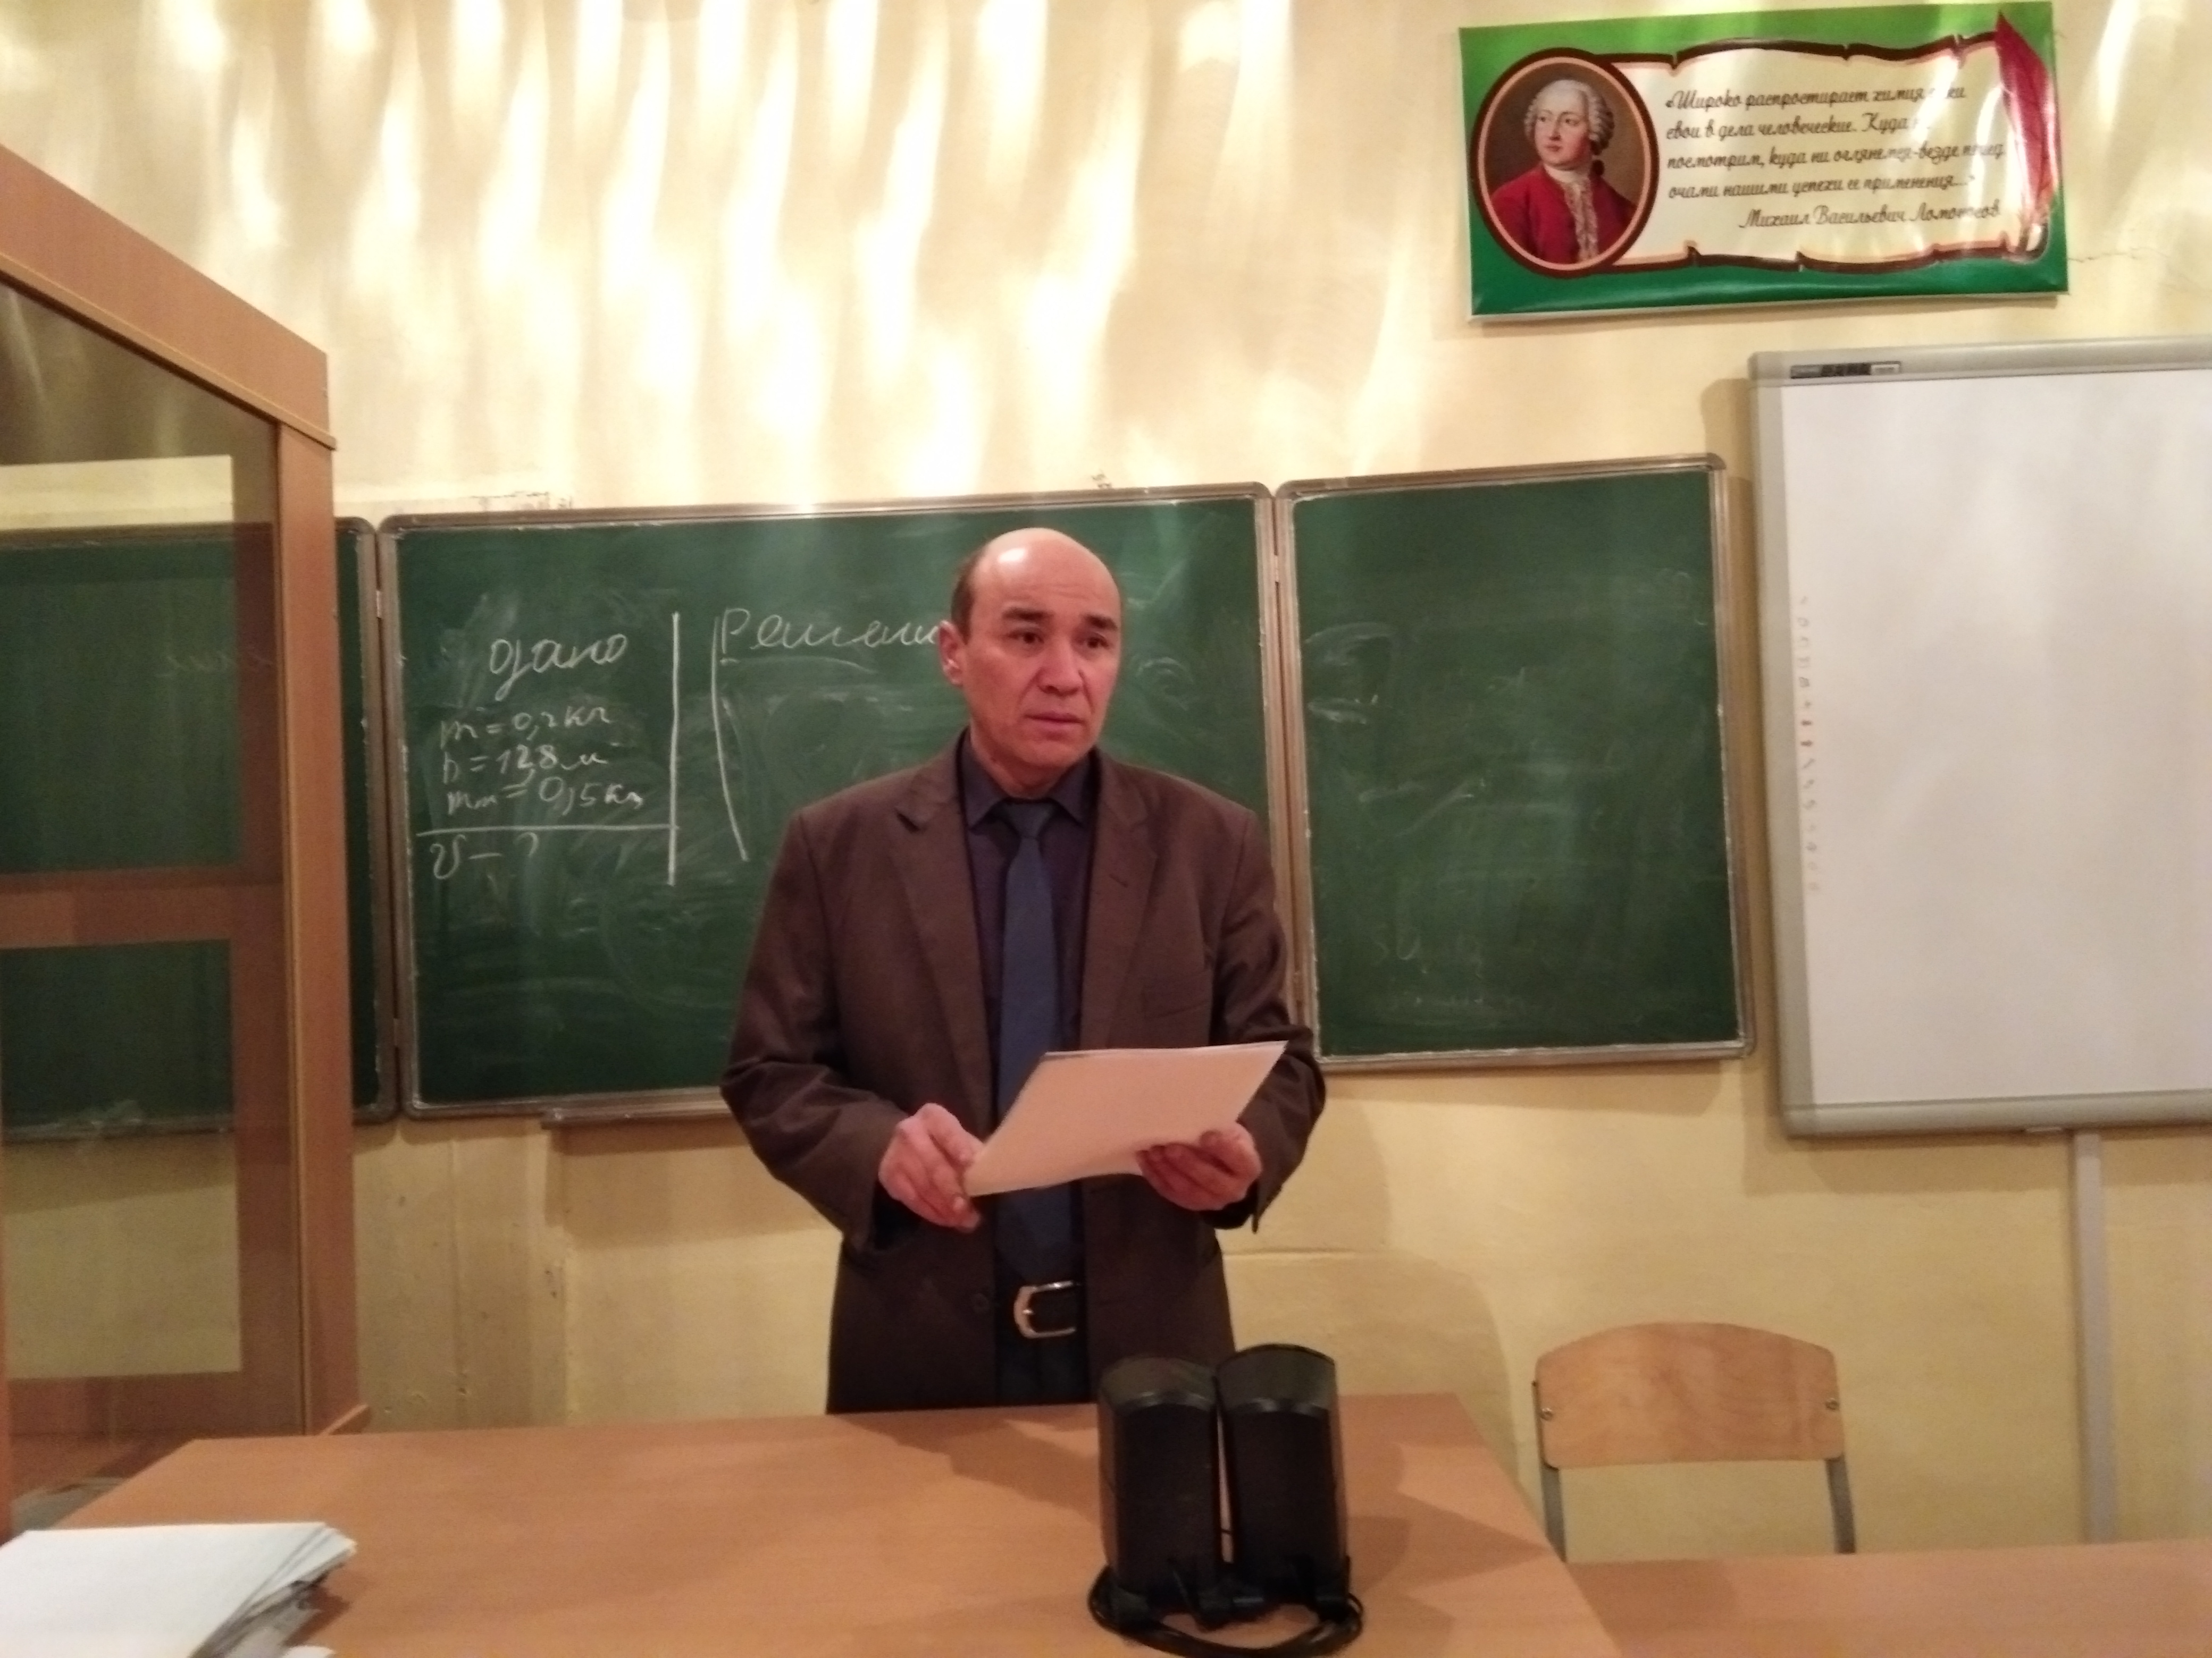

Директор школы: Туреходжаев Б.Б.

Зам.директора по ВР: Муканова Ж.М.

